ПОШАГОВЫЙ МАСТЕР-КЛАСС

Всем привет! Как вам известно, символом 2017 года является петух. Хочу представить вам мастер-класс.
Для поделки петушка понадобится не так уж много:
цветная принтерная бумага,
ножницы с волнистым лезвием,
клей – карандаш.
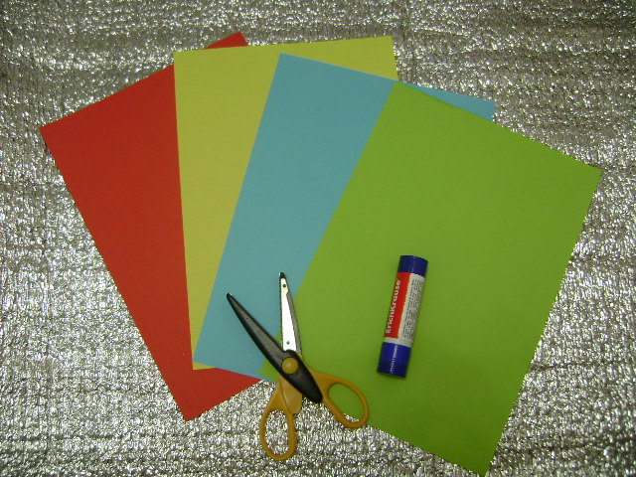
А теперь приступаем к выполнению поделки. Берем ножницы и режем полоски.

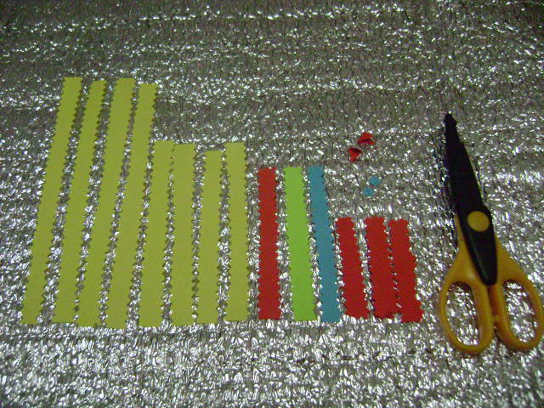

Начинаем с самой крупной детали - туловища.
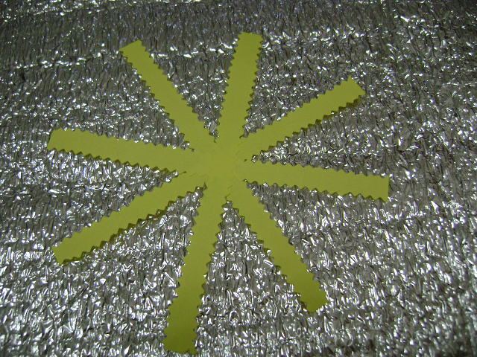
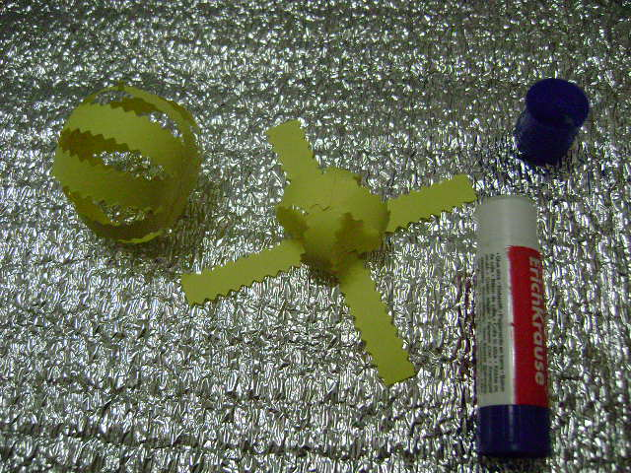
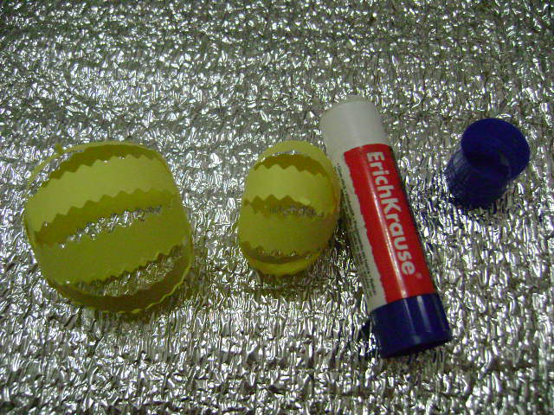
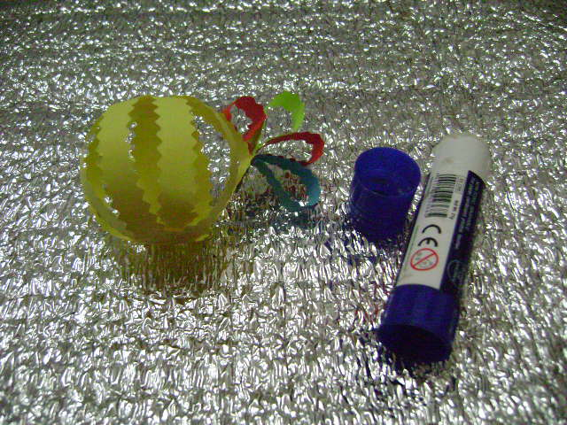
Затем поочередно наклеиваем гребешок, хвостик, клюв и глазки.
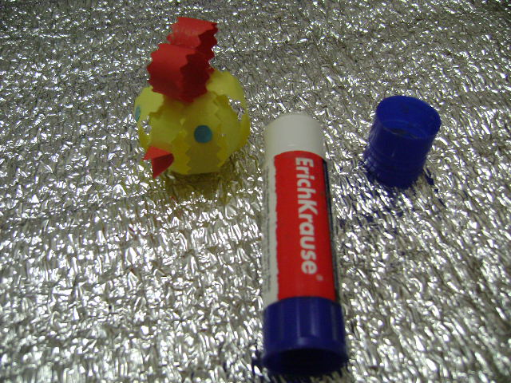
Дорогие друзья, посмотрите какие яркие петушки!
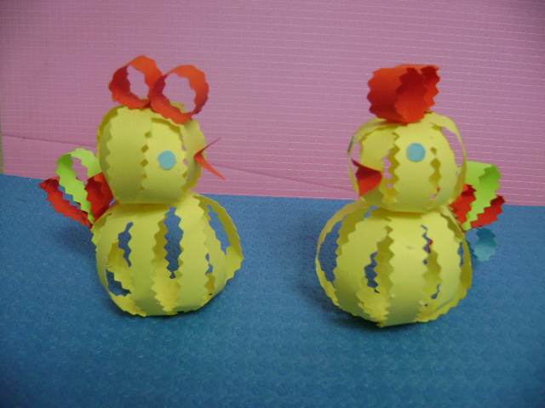
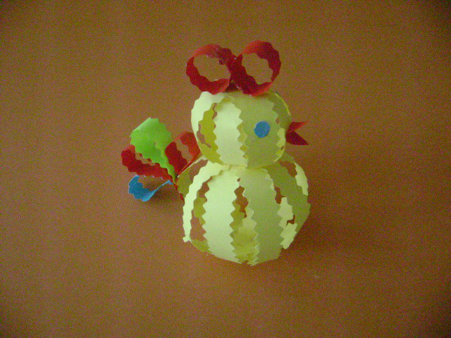
Творите – не ленитесь. Давайте дадим возможность детям создать своего веселого, задорного петушка.
Все, что вам потребуется это желание и хорошее настроение!

